 **RÖRELSETRÄNING PÅ STOL   
i Strängnäs**

**Välkommen på enkel sittgympa med rörelseträning och stretchövningar för att stärka din kropp.**  
Instruktören förklarar varför vi gör de olika övningarna och tipsar om vad du själv kan göra för att förbättra din hälsa. Passet avslutas med avslappning.

Efteråt bjuder vi på kaffe/te. Ingen deltagaravgift eller föranmälan.

Vikarie för Ann-Margret "Amo”:

Instruktör: Carin Adlén

**Tisdagar kl 13.30 eller 14.30, 2 april - 25 juni 2024**

**Plats: ABF, Källgatan 1, Strängnäs.**

För info: Carin: [carin@carinadlen.com](mailto:carin@carinadlen.com) eller 0708 56 02 92

Gunilla: [gunillabacklund1@bredband.net](mailto:gunillabacklund1@bredband.net) eller 070-517 85 99

**Covid-19.** Vi följer myndigheternas rekommendationer. Vid sjukdomssymptom ombedes du stanna hemma.

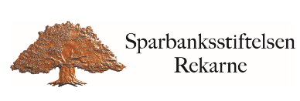**Medarrangörer och finansiärer:**